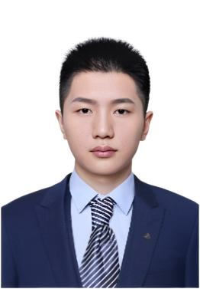
林俊宇
生日：20XX-09-12
求职意向：临床医生
自我介绍
本人性格开朗，待人热情大方，具有扎实的医学基础知识，沟通能力强，善于处理医患关系，有一定的组织、管理能力，工作踏实，认真细致，具有强烈的事业心和工作职责心，愿意在往后的医务工作中为我院贡献出自己的热情和努力。
荣誉奖励
专业技能：执业医师资格证、心理咨询师；
语言技能：CET-4/6、普通话二级甲等证书；
办公技能：全国计算机二级证书，熟练使用Office办公软件。
202X.04-202X.02 XX医科大学第一附属医院 实习医生
工作描述：
1）在上级医师的指导下，参加病房、门诊、急诊及值班等工作；
2）密切观察患者的病情变化，饮食、大小便状况以及生活习惯、情绪状态；
3）及时书写病程记录，按实习医院医疗文件书写的要求按时写好病程记录。
202X.09-202X.06 XX市第二人民医院 临床医生
工作经历
工作描述：
1）接待日常门诊、急诊等医疗工作，在上级医生指导下对常见病诊断、开方子、拿药；
2）对治疗过的病人进行随访和复诊提醒；
3）定期对医务室的各种医疗器械消毒、更换；
4）药品清点检查，对过期药品及时清理，确保用药安全。
教育背景
201X.09-201X.06 XX医科大学 临床医学 本科
专修课程：
人体解剖学、组织胚胎学、生理学、生物化学、药理学、病理学、预防医学、免疫学、诊断学、内科学、外科学、妇产科学、儿科学、中医学。
邮箱：123456789@qq.com
地址：广西南宁
电话：123-4567-8910

